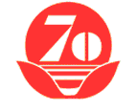
陕西省西安市第七十中学2016届九年级10月月考物理试题及答案（苏科版）

一、选择题(本题共12小题，每小题3分．共36分，每小题给出的四个选项中只有一个选项正确)
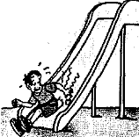
1. 如右图所示，小朋友沿着滑梯匀速下滑的过程中，下列说法正确的是（ ）
A．他受到的重力不做功 B．他的重力势能减少
C．他的动能增加 D．他的机械能不变
2. 关于温度、热量、内能，以下说法正确的是（ ）
A．物体的温度越高，所含的热量越多 B．0℃的冰没有内能
C．一个物体吸收热量时，温度不一定升高 D．对物体做功，物体的温度一定升高
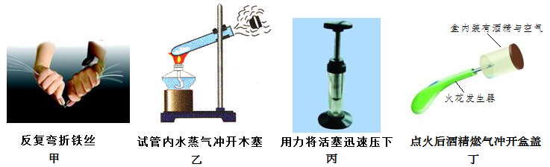
3. 做功改变物体内能的实例如图（甲、乙、丙、丁），其中将内能转化为机械能的是（ ）
A.甲和丙 B.乙和丁 C.乙和丙 D.丙和丁
4. 沿海地区同沙漠地区相比，冬暖夏凉，昼夜温差小．这是因为（ ）
A．水比沙石的比热容大 B．水比沙石一定吸热少
C．水比沙石质量大 D．水比沙石传热快
5. 下面关于能量转化的说法中错误的是 （ ）
A. 用砂轮磨刀时，刀的温度升高了，内能转化为机械能
B. 陨石进入大气层成为流星时，机械能转化为内能
C. 壶中的水沸腾时，壶盖不停地跳动，水蒸气的内能转化为壶盖的机械能
D. 用打气筒给车胎打气时，筒内空气的内能转移到筒上，使筒壁温度升高
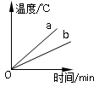
6. 质量相等、初温相同的水和酒精，分别用两个相同的加热器加热（不计热量损失），加热过程中温度随时间的变化如图所示，关于a、b两种液体的鉴别结论正确是（ ）
A．a的比热大，是水 B．a的比热大，是酒精
C．b的比热大，是水 D．b的比热大，是酒精
7. 在热机工作过程中的各类能量损失中 （ ）
A. 散热损失的热量最多 B. 燃料不完全燃烧带走的热量最多[来源:学科网]
C. 克服摩擦损失的能量最多 D. 废气带走的能量最多
8. 关于四冲程汽油机的工作过程有以下几种说法正确的是( )
①在压缩冲程中，是机械能转化为内能 ②在做功冲程中，是内能转化为机械能
③只有做功冲程是燃气对外做功 ④汽油机吸气冲程吸入的是空气和汽油混合物
A．②③ B．①③ C．②④ D．①②③④
9.太阳能热水器水箱装水50 kg，阳光照射一段时间后，水温由20 ℃升高了30 ℃，已知水的比热容为4.2×10³ J/（kg•℃），那么这段时间内水吸收的热量为（ ）
A.2.1×10⁶ J B.8.4×10⁶ J C.6.3×10⁶ J D.1.05×10⁷ J
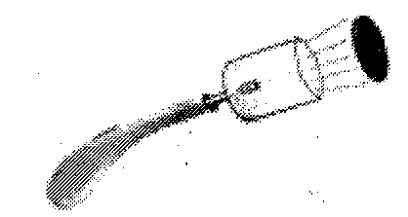
10.下列过程与内燃机做功冲程的能量转化情况相同的是（ ）
A．钻木取火 B．锤打铁丝 C．搓手取暖 D．燃放鞭炮
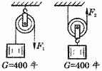
11. 两个滑轮完全相同，其重力均为20N. 分别用图所示的两种方式，将重400N的物体以相同的速度匀速提升了10m，不计摩擦和绳重，则下列判断正确的是（ ）
A．Ｆ_{１}做的功大于Ｆ_{２}做的功 B．Ｆ_{１}和Ｆ_{２}做的功相等
C．Ｆ_{１}做功的功率小于Ｆ_{２}做功的功率 D．Ｆ_{１}和Ｆ_{２}做功的功率相等
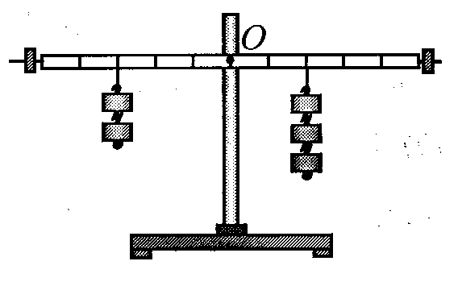
12.如图所示，在调节平衡后的杠杆两侧，分别挂上相同规格的钩码，杠杆处于平衡状态。如果两侧各去掉一个钩码，下列说法正确的是（ ）
A．左端下沉 B．右端下沉 C．仍然平衡 D．无法判断
二、填空题（每空2分，共34分。）
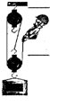
13.小车在100N水平拉力的作用下，在5s内沿水平方向匀速运动了15m，则小车受到的阻力是 N，拉力对小车做的功是 J，功率为 W。
14.如图所示，搬运工人用滑轮组在20s内将重为540N的重物匀速提升3m，所用拉力为200N，则他所做的有用功是 J，额外功是 J，滑轮组的机械效率是 ．
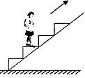
15. 汽车四冲程内燃机的一个工作循环一般分为吸气、压缩、做功、排气四个冲程，在这四个冲程中，把机械能转化为内能的是 冲程。某单缸四冲程内燃机飞轮转速为1200r/min，该内燃机每秒钟对外做功的次数为 次．[来源:学|科|网Z|X|X|K]
16. 如图，小红背着书包站在匀速上行的自动扶梯上随着扶梯一起上行，在上行过程中小红的机械能 （增大/不变/减小）；小红对书包 （做了功/没做功）。
17. 把两块冰相互搓擦，冰会熔化，这表明通过 方式可以改变物体的内能；将冰块放在温水中也能熔化，这是通过 方式改变物体的内能的，实验表明这两种方式对改变物体的内能是 （等效的/不等效的）。
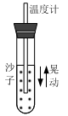
18. 如图，在一试管里装入质量为100 g的干燥沙子，用软木塞把管口封住，在塞中插入温度计，测得此时沙子的温度为l8 ℃；然后用手指捏住试管上部上下晃动。过一会儿，发现温度计的示数变为20 ℃。沙子的温度之所以升高，是因为晃动试管时，试管内的沙子互相摩擦做功， 能转化为内能，沙子内能增加，温度升高；在这一过程中，沙子的内能增加了 J。[沙子的比热容为0.92×10³ J／(kg·℃)]
19.中国南海海底探明有大量的“可燃冰”，同等条件下，“可燃冰”完全燃烧放出的热量达到煤气的数十倍，说明“可燃冰”的 很大，以10倍的关系粗略计算，1kg“可燃冰”完全燃烧放出的热量可以使 吨水从20℃加热至60℃。[q_{煤气}＝4.2 ×10⁷ J/kg，C_{水}＝4.2 ×10³ J/( kg·℃)]
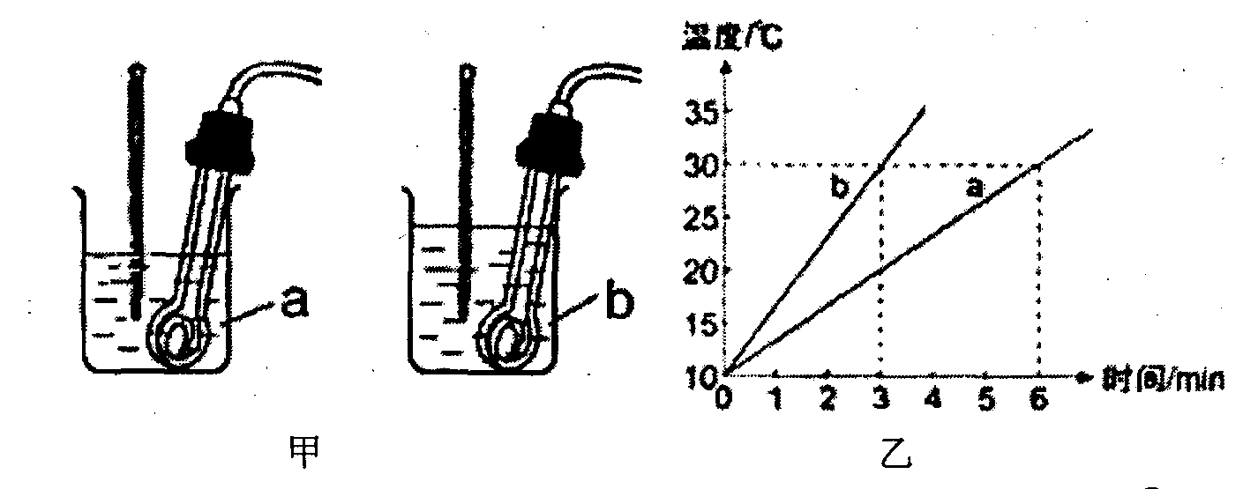
三、实验探究（每空1分，作图2分 共20分）
20. 如图甲，在探究“不同物质吸热能力”的实验中：
(1)在两个相同的烧杯中加入初温相同、 相同的水和煤油（ρ_{水}>ρ_{煤油}）。选用相同电加热器的目的是：使水和煤油在相同时间内 。
(2) 根据图乙水和煤油温度随时间变化的图像可判断出a物质是 ； 吸热能力强。
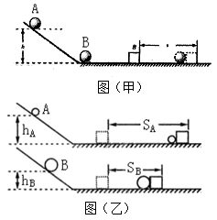
(3)本实验采用的主要物理研究方法是 法。
21. 如图甲是探究“物体动能的大小与什么因素有关？”的实验示意图．
(1)该实验能探究物体动能的大小与物体 的关系。
(2)该实验中物体的动能是指物体在 （选填“A”或“B”）位置时的动能，该动能是由 能转化而来的。
(3) 若水平面绝对光滑，本实验 （能/不能）达到探究目的．
(6) 为了模拟研究汽车超速带来的安全隐患，某同学设计了如图乙所示的探究实验：将A、B两个小球先后从同一装置，高分别为h_{A}、h_{B}的位置滚下（m_{A}＜m_{B}，h_{A}＞h_{B}），推动小木块运动一段距离后静止。根据S_{A}＞S_{B}，证明物体运动速度越大，动能越大，汽车超速带来的安全隐患越大。小红认为他这样设计实验得出的结论有问题，理由是： 。
22.小雪和小红利用刻度尺、弹簧测力计、钩码等实验器材在“测滑轮组机械效率”的实验中，一起组装好如图所示的实验装置，分别记下了钩码和弹簧测力计的位置。
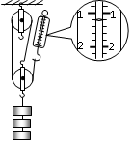
（1）由图可知拉力大小为 N。实验中弹簧测力计沿_______方向______移动15cm，则钩码上升的高度为 cm，已知每只钩码重1N，该滑轮组的机械效率为 。测滑轮组机械效率可以少上述器材中的________这一实验器材。
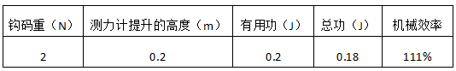
（2）若小红拉动弹簧测力计，使钩码升高，并由弹簧测力计读出拉力为0.9N,同时小雪用用刻度尺测出钩码提升的高度为0.1m，以上测量准确无误，其他被测物理量和计算的数据如表：小雪和小红测得滑轮组的机械效率大于100%，原因________________.（3）该滑轮组的机械效率实际为 。
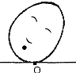
23.请在图中画出此“不倒翁”所受重力的示意图，并画出重力相对于支点O的力臂用L表示（黑点表示“不倒翁”的重心）。
四、计算题（每小问2分 共10分）
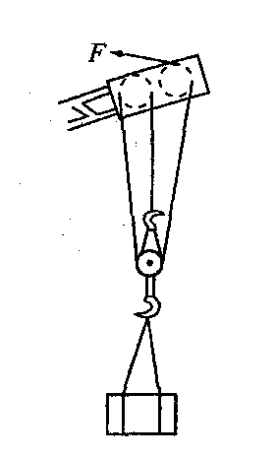
24.如图所示的起重机把一重为6000N的工件在10s内匀速提高了2m，所用拉力F=2500N(不计摩擦和绳重)．求：
(1)重物上升的速度；
(2)此时起重机的机械效率多大?
(3)若用此起重机匀速提升7500N的重物时，需要的拉力多大?

25. 某汽车的最低油耗可达0.2kg/ (kW·h).最低油耗是指燃烧最少的汽油获得最大有用功的能量[即0.2kg/(kW·h)表示获得1kW·h (1kW· h＝3.6×10⁶J)的有用能量需要消耗0.2kg汽油]．已知汽油的热值为4.6×10⁷J/kg。问：
(1)完全燃烧0.2kg汽油能放出多少热量？
(2)该汽车发动机的最高效率是多少？

西安市第70中学初三物理第二次月考答案
一、选择题(每小题3分．共36分)
题号 | 1 | 2 | 3 | 4 | 5 | 6 | 7[来源:学科网] | 8 | 9 | 10 | 11 | 12
答案 | B | C | B | A | A | C | D | D | C[来源:学#科#网] | D | C | B
二、填空题（每空2分，共34分）
13. 100，1500,300。
14.1620,180,90﹪。
15.压缩，10。
16. 增大，做了功。
17. 做功，热传递，等效的。
18. 机械，184。
19.热值，2.5。
三、实验探究（每空1分，作图2分 共20分）
20. (1)质量，吸热相同。 (2)水；水/a。 (3)控制变量/转换/比较。
21. (1)速度。 (2) B，重力势。 (3)不能。 (4) 没有控制变量。
22.（1）1.2, 竖直，匀速， 5， 83.3﹪，刻度尺。
（2）测力计提升高度计算错误（3）74.1﹪。
23.略
四、计算题（每小问2分 共10分）
24. (1)0.2m/s； (2)80﹪(3)3000N
25. (1) 4.6×10⁷J (2)25.5﹪

